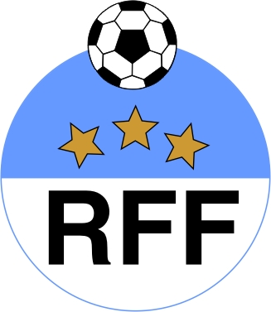
RIGA FOOTBALL FEDERATION

1 Kalku Str., 211.
Riga, LV-1050, LATVIA

Phone/fax: +371 67089361
e-mail: rff@inbox.lv
Nordea Bank Finland Plc Latvia
No LV56NDEA0000081792175
SWIFT code NDEALV2X

RĪGAS FUTBOLA FEDERĀCIJA

Reģ.Nr. 40008025820
LATVIJA, LV-1050,Rīga
Kaļķu iela 1, 211.

Tālr./fakss: +371 67089361
e-mail: rff@inbox.lv
Nordea Bank Finland Plc Latvia
N/r LV56NDEA0000081792175
SWIFT kods NDEALV2X

2011.g. 2.februāris,
OSC, Rīga RFF DK sēdes protokols Nr.1 (telpu futbols)

Piedalās: J. Vojtkovs, D. Matīss, A. Vaivods.

Par „Rīnūži-Strong” pārstāvja Mihaila Kozlinska neētisku uzvešanos 2011.gada 29.janvāra Rīgas telpu futbola čempionāta spēlē starp „Rīnūži-Strong” un „Sportima-Nikars” komandām.

Izskatot ierakstus spēles protokolā, kā arī M.Kozlinska paskaidrojumu, DK konstatēja:
- M.Kozlinskis, izejot laukumā, uzvedās neētiski.

DK nolemj:
- pirmajā reizē brīdināt un sodīt M.Kozlinski ar Ls 25,- naudas sodu un ar diskvalifikāciju uz vienu spēli – 05.02.2011 aizliegts atrasties komandas tehniskajā zonā (Rīgas telpu futbola čempionāta reglamenta p.7.7.1. un 7.8.).

RFF DK

Ā. Supe ______________

J.Vojtkovs ______________

